**Sistemas de Informação**

**ENADE 2011**

**1. D**

O poema mostra que através do árduo trabalho dos escravos, os príncipes e princesas puderam viver uma vida de luxo e “perfeição”.

**2. A**

* I - Correta. Para fazer políticas de inclusão digital é necessário conhecer as regiões com exclusão digital no Brasil.
* II - Correta. As TICs permitem um acesso maior ao conhecimento, a internet é um exemplo. E através dela é possível obter informações/conhecimentos não vistos em um ambiente escolar, por exemplo.
* III - Incorreta. O direito à informação não se diferencia dos direitos sociais.
* IV - Incorreta. O maior problema não uma deficiência tecnológica em território nacional, e sim na desigualdade social. Existem lugares que a população não possui energia elétrica, impossibilitando o uso das TICs.

**3. E**

A letra A está incorreta, pois o texto afirma que a cibercultura não seria pós-moderna, mas estaria inserida perfeitamente na continuidade dos ideais revolucionários e republicanos de liberdade, igualdade e fraternidade.

A alternativa B está incorreta, pois o texto defende que a cibercultura é vista como “herdeira legítima” de valores progressistas.

A alternativa C está incorreta, pois o texto não entra em méritos de relação de ciência com redes sociais.

A opção D também é contrária ao texto, que diz que os softwares de codificação é a própria liberdade, que favorece a igualdade e a fraternidade, e não o isolamento.

A opção E é a única correta, pois é correto dizer que o compartilhamento de informações e conhecimentos, tão ligado à cibercultura e às atuais redes sociais, são valores do iluminismo.

**4.A**

Partindo do premissa de que ambas proposições são verdadeiras e que a segunda justifica a primeira, a única alternativa correta é a letra A.

**5.C**

* A - Incorreta. O texto foi escrito em 2011 e afirma que o desmatamento de 1534 km² foi entre agosto de 2010 e junho de 2011, logo esse desmatamento ocorreu no ultimo ano e não nos dois últimos.
* B - Incorreta. O texto afirma que no acumulado entre agosto de 2010 e junho de 2011, o desmatamento foi de 1 534 km², aumento de 15% em relação a agosto de 2009 e junho de 2010. Logo houve aumento de desmatamento.
* C - Correta. O texto informa que o estado de Mato Grosso foi responsável por derrubar 38% da Amazônia, seguido do Pará (25%) e de Rondônia (21%). O somatório da area desmatada pelos 3 estados corresponde a 84%.
* D - Incorreta. É possível analisar no mapa que o estado do Amapá não apresenta taxa de desmatamento. A maior parte da Amazônia presente nesse estado está sob condição de preservação federal ou estadual.
* E - Incorreta. De acordo com o texto o desmatamento de 99 km² em junho de 2011, é uma redução de 42% no comparativo com junho de 2010. Para calcular a área desmatada em 2010, basta fazer o calculo abaixo:

(x - 0,42 x) = 99

0,58x = 99

x = 170,68

A alternativa está errada, pois a área desmatada em junho de 2010 foi de aproximadamente 170,68km² e não 140km².

**6. B**

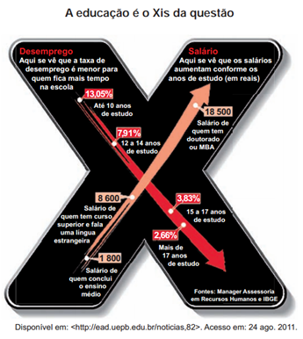 A imagem indica que a educação é o grande diferencial, pois com o aumento no nível da escolaridade, maior o salário médio, contraponto com o índice de desemprego, que foi reduzido. Demonstra que o salário de quem conclui o ensino médio vislumbra em média R$1.800,00, ao passo que, a média de salário de quem tem curso superior e domina uma língua estrangeira vislumbra em média R$8.600,00, sendo, portanto, uma diferença significativa, concluindo que a educação é o “X” da questão.

A alternativa “B” reflete que o “X” da questão traduz às oportunidades de melhoria salarial que surgem à medida que o nível de escolaridade dos indivíduos aumenta, portanto, é a alternativa correta da questão.

**7. B**

O texto fala sobre o desenvolvimento sustentável que em resumo busca atender às necessidades atuais sem comprometer a capacidade das gerações futuras. Ou seja, é necessário se preocupar com as reservas naturais mas isso não implica na estagnação do desenvolvimento e, para isso, diversas alternativas vem sendo estudadas.

No contexto abordado, “o desenvolvimento sustentável pressupõe a redefinição de critérios e instrumentos de avaliação de custo-benefício que reflitam os efeitos socioeconômicos e os valores reais do consumo e da preservação.”

A resposta correta é a letra B.

Fonte: http://virtual.unilestemg.br/portal/peo/atividades/2012/2_2012/atividade1/desenvolvimentosustentavel/index.html

**8. E**

I. Falso. Chavs não exalta hábitos de consumo de parte da população britânica. É um termo perojativo e estereotipado de um adolescente ou jovem adulto agressivo, vindo da classe trabalhadora, que veste roupas de marca e tem estilo casual, costuma brigar e se envolver em criminalidade e é frequentemente visto como desempregado ou em um emprego com baixo salário.

II. Verdadeiro

III. Verdadeiro

IV. Verdadeiro

A opção A está incorreta, pois o item I é falso.

A opção B está incorreta pelo mesmo motivo da anterior, o item I está incorreto.

A opção C está incorreta, pois o que está em IV também é verdadeiro

A opção D está incorreta, pois assim como A e B incluí o item I que está errado.

**Discursiva 1**

A Educação a Distância (EaD) é uma modalidade que ganha espaço a cada ano em nosso país, possibilitando que as pessoas possam participar de atividades acadêmicas de forma não-presencial, contribuindo para a evolução da educação no país, visto que um dos grandes motivos que afasta as pessoas do ensino superior é a impossibilidade de fazer um curso presencial.

Uma das grandes vantagens da EaD é a flexibilidade de horário e de local, possibilitando ao aluno estabelecer uma rotina de estudos que esteja mais adequada ao seu tempo disponível. A flexibilidade do local também ajuda àqueles que moram longe e acaba otimizando o tempo de estudo do aluno por suprimir o tempo que o aluno levaria no transporte.

A segunda vantagem é o fato de serem oferecidos diversos cursos tanto da educação superior quanto técnicos, fato que contribui para suprir a demanda do mercado que é cada vez maior em nosso país.

Por último podemos citar que a Educação a distância é uma forma de incentivar a inclusão digital, pois como foi abordado no texto, são necessárias tecnologias cada vez mais sofisticadas para a modalidade de ensino não presencial, como por exemplo cursos on-line, que de certa forma estreitam os laços entre alunos e tecnologia.

**Discursiva 2**

Apesar das taxas de analfabetismo terem diminuído nos últimos anos, este ainda é um fator crítico para o desenvolvimento do país. O déficit na educação interfere diretamente na formação profissional, fazendo com que indivíduos que não completam o ciclo de ensino tenham dificuldade ao buscar emprego, o que aumenta a desigualdade social. Devem então ser feitos maiores investimentos em educação, principalmente nas áreas mais carentes, como o Nordeste. O próprio ensino a distância, citado na questão anterior, é uma forma válida para áreas carentes de profissionais da educação.

**9. D**

* Na afirmativa I:

|  |
| --- |
| Seja A um conjunto não vazio. Uma relação binária R : A → A que satisfaz às seguintes propriedades é chamada Relação de Equivalência em A:  • xRx, ∀ x ∈ A (R é reflexiva)  • Se xRy então yRx (R é simétrica)  • Se xRy e yRz então xRz (R é transitiva) |

**Teorema 3.2.1 Dada uma relação de equivalência ~ em um conjunto A e x, y duas classes de equivalência (módulo ~) distintas, então x∩ y = ∅**

Exemplo: Determinar todas as classes de equivalência (módulo ~), onde ~ = {(0,0), (0,1), (0,2), (1,0), (1,2), (2,0), (2,1), (1,1), (2,2), (3,3), (3,4), (4,3), (4,4)} é a relação de equivalência no conjunto A = {0,1,2,3,4}.

Solução 0 = {0,1,2} e 3 = {3,4} são as únicas classes de equivalência em A (módulo ~)

Logo, a afirmativa I está correta.

* A afirmativa II está incorreta pois, conforme é dito no próprio enunciado, a união das classes de equivalência resulta no conjunto quociente. O conjunto das partes é, na realidade, um conjunto cujos elementos são subconjuntos de um dado conjunto A.
* Analisando a afirmativa III podemos dizer que esta também é incorreta pois não podemos, por exemplo, afirmar a propriedade de simetria para todos os elementos do conjunto de inteiros. Considerando os elementos inteiros 3 e 5, podemos dizer que 5>=3, porém, afirmar que 3>=5 está incorreto.
* A afirmação IV está correta, pois qualquer relação de equivalência no conjunto A é proveniente de sua projeção canônica. Dada uma relação de equivalência ~ em A, o conjunto de todas as classes de equivalência (módulo ~) é chamado de conjunto quociente. A projeção canônica leva um elemento a de A ate o elemento a’ do conjunto quociente, uma relação de equivalência ~ em A origina um único conjunto quociente A/~, portanto a relação é proveniente da projeção canônica.

Portanto as afirmativas I e IV estão corretas e a resposta correta é a letra D.

**10. E**

Considere os eventos: X ={ser aluno do Professor X}; Y={ser aluno do Professor Y}; Z={ser aluno do Professor Z}: H={ser estudante homem}; M={ser estudante mulher}.

Queremos a probabilidade de ser mulher, sabendo que tem aulas somente com o professor X. Logo queremos: P(M|X)= P(M)/P(X). Sendo P(X) o número de alunos que tem aula com o professor X, temos:

P(X) = 45+67=112

Então P(M|X) = 67/112. Logo a opção E é a correta

**11. C**

O Problema da Parada é um problema de decisão clássico da Ciência da Computação que consiste, basicamente, em determinar se um dado programa sempre vai parar para uma dada entrada arbitrária ou se vai executar infinitamente. Alan Turing provou, em 1936, que é impossível resolver o problema da parada generalizando para qualquer par programa-entrada. Essa prova é feita por contradição: Considere o seguinte programa Loop, sendo que a função Verifica(P, X) retorna true se P tiver fim e false se P entrar em loop infinito, dado a entrada X:

boolean Loop(P) {

if(Verifica(P, P) == false)

return true;

else

while(true){}

}

Se P = Loop(X), Loop(P) terá fim se Verifica(P,P) retornar falso, e Loop(P) entrará em loop infinito se P for finito, ou seja, uma contradição. Verifica(P, X) não existe para todas as possíveis combinações de P e X.

Com isso podemos descartar as opções A, B, D e E que quando não defendem a existência de um algoritmo solucionador, defendem um que chega aproximadamente às respostas. Portanto a resposta correta é a letra C: não existe algoritmo que o solucione, não importa quanto tempo seja disponibilizado.

Fonte:http://br.spoj.com/problems/PARADA/

http://pt.wikipedia.org/wiki/Problema_da_parada

*Data Structures and Algorithms - http://www.cis.umac.mo/*

**12. B**

* I - Errado porque a gramatica pode gerar uma cadeia vazia, logo não termina com ‘1’.
* II - Este item é correto. No símbolo não terminal S, para haver um ‘0’, é preciso seguir comum símbolo não terminal A. Para haver um segundo ‘0’ consecutivo, chamamos B. Em B, não podemos escrever ‘0’ diretamente, ou seja, para termos um terceiro ‘0’ é preciso no mínimo escrever um ‘1’ antes. Logo, é possível haver infinitos ‘0’ numa mesma cadeia, mas a maior sequência consecutiva é de dois.
* III – Errado, porque permite a geração da cadeia ‘0’ (S-> 0A->0) que não possui nenhum ‘1’, portanto é incorreto afirmar que o número de uns em cada cadeia gerada pela gramática é maior que o número de zeros.
* IV – Errado, é possível gerar a cadeia 11, através da derivação  s-> 1S-> 11S->11, que contradiz a afirmação.

Logo, a resposta correta é a letra B.

Fonte: http://www.decom.ufop.br/anderson/BCC242/CFG.pdf

**13. Anulada**

Verificar apenas que primeiro intervalo adicionado ao conjunto A faz parte de uma solução ótima não implica que o conjunto final A será ótimo. A segunda asserção prova o algoritmo por indução: Se o conjunto A tivesse um único intervalo, que foi selecionado de R por ter o menor tempo, não haveria intervalo em R que fosse de menor tempo que o único intervalo em A; qualquer intervalo restante em R seria ou de tempo igual ou maior, ou seja, o intervalo em A é ótimo.

**Obs:** A questão foi anulada devido à alternativa D que diz "A segunda asserção é uma proposição falsa e a segunda, uma proposição verdadeira." quando deveria dizer algo como "A primeira asserção é uma proposição falsa e a segunda, uma proposição verdadeira.".

**14. E**

Os diagramas de venn são usados em matemática para simbolizar graficamente propriedades, axiomas e problemas relativos aos conjuntos e sua teoria.

Essa questão foi feita por eliminação:

* As opções A, B e C podem ser eliminadas por causa da primeira parte da expressão (x+z) y, Pois, a parte pintada de x e z não inclui a interseção com y.
* A opção D é eliminada, pois a área de y pintada não contempla a interseção com x e z.

Logo, a opção correta é: (x+y) ¬y + ¬x y ¬z

**15. D**

ICMP é um protocolo integrante do Protocolo IP e utilizado para fornecer relatórios de erros à fonte original, ou seja, o mecanismo de controle emite mensagens quando acontece algum erro. Qualquer computador que utilize IP precisa aceitar as mensagens ICMP e alterar o seu comportamento de acordo com o erro relatado.

O ICMP permite aos gateways enviar mensagens de erros ou de controle a outros gateways ou hosts. E, além disso, ele provê comunicação entre o software de IP numa máquina e o software de IP numa outra máquina. Sendo assim, é a melhor opção para a questão é a alternativa D.

As letras B e C se resumem a protocolos presentes na camada de transporte, por isso não podem ser corretos.

A letra A, faz menção ao protocolo IP, mas este sozinho realiza um serviço de expedição de data-gramas sem conexão e não confiável, sendo também inviável.

**16. A**

Para solucionar a questão são importantes duas observações.

1. A internet é dividida em camadas e os elementos de uma rede processam as informações que trafegam em sequência respeitando a ordem das camadas. Como ilustra a imagem abaixo.

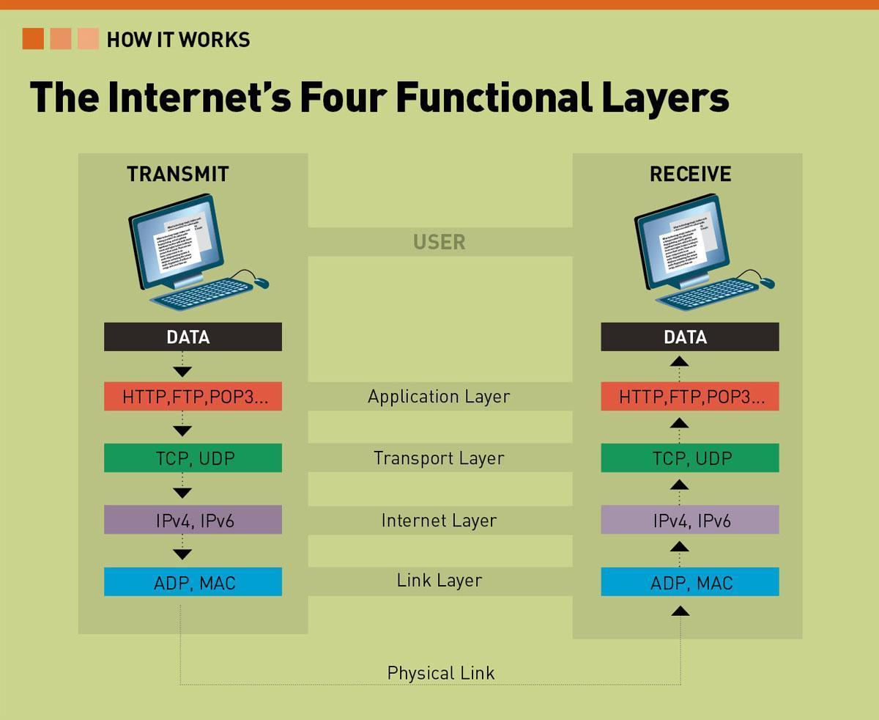

1. Cada camada da internet possui protocolos associados como exemplificado pela tabela abaixo.

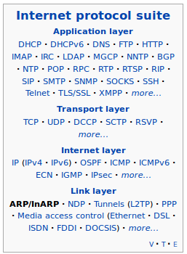

A questão informa que a observação será feita em um meio físico, diante disso e levando em conta a 1º observação, será observado primeiro os protocolos mais próximos da camada física até chegar nos protocolos de mensagem mais no topo da camada. De acordo com a 2º observação e analisando as alternativas, a alternativa A é que apresenta a correta sequência de protocolos da camada mais baixa, física, até a camada mais alta, de aplicação. Neste caso: ARP, DNS/UDP/IP, TCP/IP e HTTP/TCP/IP.

Fonte:

http://en.wikipedia.org/wiki/Address_Resolution_Protocol

http://www.maximumpc.com/article/features/white_paper_internet_protocol

**17. B**

A equação do circuito é definida como:

F = (X1 ^ X3) v (X2 ^ ¬X3)

G = (X1 ^ ¬X3) v (¬X3 ^ X4)

Montando a tabela verdade para as 4 variáveis possíveis e aplicando a equação do circuito:

|  |  |  |  |  |  |  |
| --- | --- | --- | --- | --- | --- | --- |
| Linha | X1 | X2 | X3 | X4 | F | G |
| 0 | 0 | 0 | 0 | 0 | 0 | 1 |
| 1 | 0 | 0 | 0 | 1 | 0 | 1 |
| 2 | 0 | 0 | 1 | 0 | 0 | 0 |
| 3 | 0 | 0 | 1 | 1 | 0 | 0 |
| 4 | 0 | 1 | 0 | 0 | 1 | 1 |
| 5 | 0 | 1 | 0 | 1 | 1 | 1 |
| 6 | 0 | 1 | 1 | 0 | 0 | 0 |
| 7 | 0 | 1 | 1 | 1 | 0 | 0 |
| 8 | 1 | 0 | 0 | 0 | 0 | 1 |
| 9 | 1 | 0 | 0 | 1 | 0 | 1 |
| 10 | 1 | 0 | 1 | 0 | 1 | 0 |
| 11 | 1 | 0 | 1 | 1 | 1 | 1 |
| 12 | 1 | 1 | 0 | 0 | 1 | 1 |
| 13 | 1 | 1 | 0 | 1 | 1 | 1 |
| 14 | 1 | 1 | 1 | 0 | 1 | 0 |
| 15 | 1 | 1 | 1 | 1 | 1 | 1 |

Como a expressão algébrica da função F e G é a soma dos mintermos iguais a 1, ou o produto dos maxtermos iguais a 0, temos que:

Soma de mintermos:

F = ∑m(4,5,10,11,12,13,14,15)

G= ∑m(0,1,4,5,8,9,11,12,13,15)

Produto de maxtermos:

F = ∏M(0,1,2,3,6,7,8,9)

G = ∏M(2,3,6,7,10,14)

Logo, a opção que apresenta uma das alternativas acima é a B (soma de mintermos).

**18. B**

* Os computadores poderiam ter quantidades diferentes de núcleos (cores).

CORRETO, pois a quantidade de núcleos de um computador, assim como qualquer diferença a nível de hardware, não influencia a compatibilidade do software.

* As chamadas ao sistema (*system call*) do sistema operacional no sistema A devem ser compatíveis com as do sistema B.

VERDADEIRO. Para que o programa compilado em A funcione perfeitamente em B, as chamadas do sistema devem ser as mesmas ou ao menos compatíveis, usando processadores de mesma arquitetura.

* O conjunto de instruções do sistema A poderia ser diferente do conjunto de instruções do sistema B.

INCORRETO, pois o conjunto de instruções do código não será diferente em caso algum, o que pode ocorrer caso os sistemas operacionais sejam diferentes é a maneira de como o código é compilado.

* Se os registradores do sistema A forem de 64 bits, os registradores do sistema B poderiam ser de 32 bits.

INCORRETO, pois o contrário é verdadeiro. Se os registradores do sistema A forem de 32 bits, os registradores do sistema B poderiam ser de 64 bits.

Portanto a resposta correta é a letra B.

**19. E**

Quando se verifica individualmente os componentes do sistema, validando entradas e saídas, estamos realizando testes de unidade.

Quando combinamos os módulos e os testamos em grupo, verificando como eles interagem entre si, estamos fazendo testes de integração.

Testes de aceitação buscam verificar a qualidade externa e de uso do sistema, além de verificar se ele cumpre o que foi estabelecido nos requisitos e se atende as necessidades reais do usuário. Só é realizado quando o sistema está concluído e aguardando sua implementação.

Testes de sistema verificam o sistema como um todo, já completamente integrado, de acordo com seus requisitos.

**20. D**

O grau de um vértice num grafo é igual ao número de arcos que entram no vértice e também ao número de arcos que saem no vértice.

A primeira afirmativa é incorreta, pois o número de vértices com grau ímpar em qualquer grafo é par, de acordo como lema do aperto de mão* (*handshaking lemma*).

Também se percebe facilmente que a soma dos graus de todos os vértices de um grafo vale 2E, sendo E o número de arestas. Portanto a segunda asserção é verdadeira.

A letra D é a única alternativa correta, pois a primeira asserção é uma proposição falsa, e a segunda uma proposição verdadeira.

FONTES:

* http://pt.wikipedia.org/wiki/Grau_(teoria_dos_grafos)

http://www.dct.ufms.br/~fhvm/disciplinas/anteriores/2005/grafos/aula2.pdf

**21. A**

O método de implementação de uma fila se baseia em o primeiro elemento a ser colocado é o primeiro a ser retirado, já o método de uma pilha se resume em o primeiro a ser colocado é o último a ser retirado. Se seguirmos a lógica de elementos apresentada na questão podemos observar que a sequência final será: Fila - Pilha - Fila.

**22. C**

Para analisar a expressão a partir da tabela verdade, devemos analisar o conjunto das alternativas em que a saída é verdadeira. Para a tabela a seguir, temos:

**A B C D S**

0 0 0 0 1 E1 ­> A’B’C’D’

0 0 1 0 1 E2 ­> A’B’CD’

0 1 0 0 1 E3 ­> A’BC’D’

0 1 1 0 1 E4 ­> A’BCD’

1 0 0 0 1 E5 ­> AB’C’D’

1 0 0 1 1 E6 ­> AB’C’D

1 0 1 1 1 E7 ­> AB’CD

1 1 1 0 1 E8 ­> ABCD’

1 1 1 1 1 E9 ­> ABCD

onde a expressão é resultado de E1+E2+E3+E4+E5+E6+E7+E8+E9.

Simplificando a expressão temos:

A’D’(B’C’+B’C+BC’+BC) + AB’D(C’+C) + ABC(D’ + D) + AB’C’D’

Pela propriedade E1 + E1 = E1, podemos repetir uma das expressões verdadeiras sem mudar o sentido da expressão toda. Faremos isso para siumplificar ainda mais a expressão final duplicando a E6:

A’D’(B’C’+B’C+BC’+BC) + AB’D(C’+C) + ABC(D’ + D) + AB’C’D’ + AB’C’D =

A’D’(B’C’+B’C+BC’+BC) + AB’D(C’+C) + ABC(D’ + D) + AB’C’(D’ + D)

Pela propriedade A + A’ = 1, podemos simplificar ainda mais:

A’D’ + AB’D + ABC + AB’C’

**23. C**

A alternativa A esta errada, pois a gramática não está ambígua. 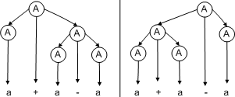Embora algumas linguagens livres de contexto (o conjunto das cadeias que podem ser geradas por uma gramática) tenham gramáticas ambíguas e não ambíguas, existem linguagens livres de contexto para o qual gramáticas livres de contexto não ambíguas podem existir. Um exemplo de um linguagem inerentemente ambígua é a união de {a^n b^m c^m d^n | n, m > 0} com {a^n b^n c^m d^m | n, m > 0}. Este conjunto é livre do contexto, já que a união de duas gramáticas livres de contexto é sempre livre de contexto.

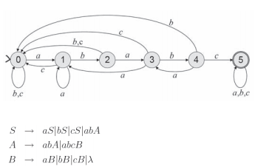

* A alternativa B esta incorreta, pois a gramática não gera uma linguagem livre. Uma [gramática livre de contexto](http://pt.wikipedia.org/wiki/Gram%C3%A1tica_livre_de_contexto) é dita ser uma gramática ambígua se existe uma [cadeia](http://pt.wikipedia.org/w/index.php?title=Cadeia_(computer_science)&action=edit&redlink=1) que pode ser gerada pela gramática em mais de um caminho (ou seja, a cadeia admite mais de uma [árvore sintática](http://pt.wikipedia.org/w/index.php?title=%C3%81rvore_sint%C3%A1tica&action=edit&redlink=1) ou, equivalentemente, mais de uma [derivação mais à esquerda](http://pt.wikipedia.org/w/index.php?title=Deriva%C3%A7%C3%A3o_mais_%C3%A0_esquerda&action=edit&redlink=1)). Uma [linguagem livre de contexto](http://pt.wikipedia.org/wiki/Linguagem_livre_de_contexto) é inerentemente ambígua se todas as gramáticas livres de contexto geradoras desta linguagem são ambíguas o que não é o caso da gramática em questão. No exemplo acima, a cadeia {a,b,a,b,c} só pode ser reconhecida por um caminho:

S-> abA

A->ababcB

B-> λ

* A alternativa C esta correta, pois tanto o autômato quanto a gramática constroem as mesmas sequencias de caracteres. Observando o autômato gerado pela gramática e o autômato dado na questão, vemos que estes são equivalentes.

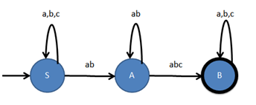

* A letra D está errada porque o autômato reconhece strings que comecem com qualquer sequencia de *a b* e *c*, não necessariamente ababc. Um exemplo seria acababc. A linguagem reconhecida pelo autômato é representada pela expressão regular: (a|b|c)*(ab)*ababc(a|b|c)*
* Alternativa E está errada, pois a expressão  não condiz com a linguagem reconhecida pelo autômato, mostrada acima.

**24. C**

* I - Incorreto: O custo computacional para construir um heap implementado como uma árvore binária de pesquisa essencialmente completa seria O(n) e não O(n log n).
* II - Incorreto O pai de um elemento armazenado na posição i do vetor se encontra na posição i/2 do vetor.
* III - Correto: O custo computacional para se recuperar de forma ordenada os m documentos mais relevantes armazenados em um heap de tamanho n é O(m log n).
* IV - Correto: Determinar o documento com maior valor de relevância armazenado em um heap tem custo computacional O(1), pois o documento com maior valor de relevância é a raíz da árvore, ou seja, o primeiro elemento do vetor.

Logo, a resposta correta é a letra C.

Fonte: http://www.ime.usp.br/~pf/analise_de_algoritmos/aulas/heap.html

**25. E**

I. Incorreta. Prototype é um tipo de padrão de criação e não estrutural.

II. Incorreta. Singleton tem como objetivo garantir que uma classe tenha só e somente uma instância.

III. Correta.

IV. Correta

Fonte:http://pt.wikipedia.org/wiki/Singleton

http://pt.wikipedia.org/wiki/Prototype

**26. D**

A fórmula de cálculo de uma combinação é a seguinte:



1. Número de combinações possíveis de 3 cartas em 4 naipes

A = C(4,3) = 4!/3!1! = 4

1. Número de combinações possíveis em 2 cartas em 4 naipes

B = C(4,2) = 4!/2!2! = 4x3/2 = 6

1. No baralho temos 13 cartas de cada tipo, então podemos ter 13*A grupos de três cartas iguais. Consideramos também 12 grupos de 2 cartas iguais(multiplicando 12*B). Se multiplica B por 12, e não 13, pois não devemos retirar a situação em que as cartas do grupo B são do mesmo tipo que as cartas do grupo A, por exemplo o grupo A com 3 reis e o grupo B com 2 reis. Portanto:

R = 13*A * 12*B = 52 * 72 = 3744

e a resposta correta é a letra D

Fonte:http://pt.wikipedia.org/wiki/Combina%C3%A7%C3%A3o_(matem%C3%A1tica)

**27. E**

* I - A granularidade no contexto de programação paralela se refere ao quão frequente a comunicação ocorre entre as diversas atividades paralelas do sistema. Se há muita comunicação então podemos dizer que há paralelismo de grão fino. Se não há muita comunicação então o paralelismo é de grão esparso. Caso não haja praticamente comunicação dizemos que o programa é embaraçosamente paralelo. Analisando o algoritmo, a granularidade é inexistente, pois as partes poderiam ser executadas separadamente. [Correto]
* II, III e IV – O paralelismo acionaria as operações concorrentes onde o “for” foi substituído pelo “co”. As operações que ocorrem não se comunicam (o programa é embaraçosamente paralelo), o que permitiria uma execução mais rápida. [Correto]

**28. B**

* O item I está errado porque backtracking tenta múltiplas possibilidades e não apenas a ótima local.
* O item II está correto, de fato a técnica de divisão e conquista pode ser dividida nessas três etapas.
* No item III, não está correto afirmar que a técnica de programação dinâmica explora exaustivamente as subtarefas.
* O item IV está incorreto, a definição apresentada é a definição de recursão.

Logo, a resposta é a letra B.

Fonte: http://www.dsc.ufcg.edu.br/~abrantes/atal.html

**29. A**

* I - Afirmação correta, porque os estados que uma thread possui em seu ciclo de vida são idênticos aos de um processo.
* II - Incorreta, somente threads endereçadas a um mesmo processo-pai compartilham memória.
* III - Incorreta, em hardwares equipados com uma única CPU, cada thread é processada de forma aparentemente simultânea, pois a mudança entre uma thread e outra é feita de forma tão rápida que para o utilizador isso está acontecendo paralelamente. Ou seja, processadores com apenas um núcleo dão suporte a multithreading utilizando paralelismo.
* IV - Incorreta, pois cada thread tem seu ciclo de vida relacionado ao processo-pai, não podendo haver “migração”.

Fontes:

http://www.inf.ufsc.br/~bosco/ensino/ine5645/Unidade2-1_urian.pdf

http://pt.wikipedia.org/wiki/Thread_(ci%C3%AAncia_da_computa%C3%A7%C3%A3o)

**30. C**

**I. 7, 342, 199, 201, 310, 258, 287**

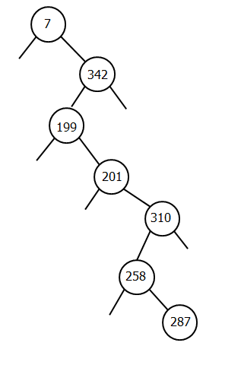

A I está correta

**II. 110, 132, 133, 156, 289, 288, 287**

A II está correta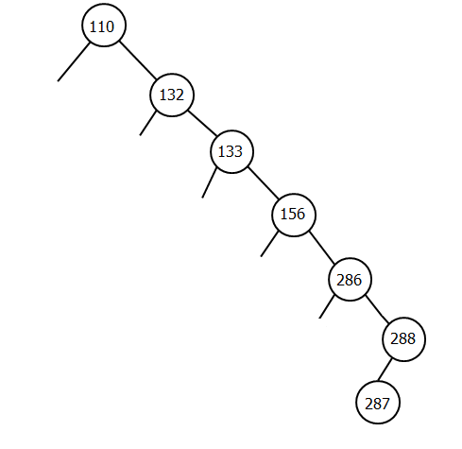

**III. 252, 266, 271, 294, 295, 289, 287**

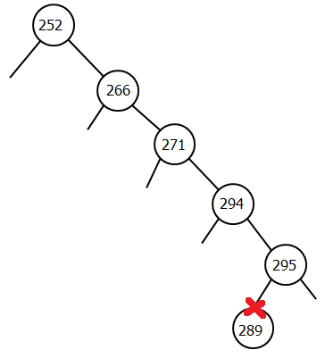

A III está errada, o 289 não pode ficar a direita do 294, o certo seria a esquerda do 294 e a direita do 271.

**IV. 715, 112, 530, 249, 406, 234, 287**

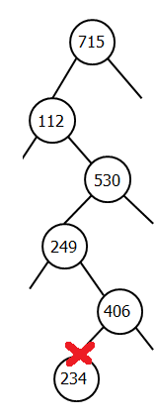

A IV está errada, o 234 não pode ficar a direita do 249. O certo seria a esquerda do 249 e a direita do 112.

**Discursiva 3**

Iterativo:

fibonacci(fn)

resultado = 0

fibo = 1

para i = 0, enquanto i<fn, faça:

resultado += fibo

fibo = resultado – fibo

i++

retorne resultado;

Vantagens:

- Desempenho otimizado (gasta menos tempo e memória).

Desvantagens:

- Algoritmo com mais passos

- Difícil legibilidade

- Não dá suporte a processamento paralelo.

Recursivo:

fibonacci(fn){

se fn == 0 retorne 0

se fn == 1 retorne 1

senão retorne fibonacci(fn - 1) + fibonacci(fn – 2)

Vantagens:

- Algoritmo mais compacto, legível e fácil de ser entendido.

- Possibilidade de processamento paralelo

Desvantagens:

- Desempenho ruim (gasta muito mais tempo e memória).

**Discursiva 4**

**a)** Um nó com campo chave identificada por um integer e dois ponteiros para registrar os nós à esquerda e direita.

**b)**

Função CriarArv(v: vetor de inteiros; i, j: inteiros)

Cria novo nó apontado por p

pos = (i + j) / 2

p‐>chave = v[pos]

se i < j entao

p‐>esq = CriarArv(v, i, pos‐1 )

p‐>dir = CriarArv(v, pos+1, j )

senão

p‐>esq = p‐>dir = NULL

Fim Função

**Discursiva 5**

Mapeamento direto:

Cada bloco da memória principal é mapeado em uma única posição da cache e seu endereço deve ser dividido da seguinte forma:

Rótulo - 13 bits;

Linha - 17 bits;

Palavra - 2 bits

Dois bits são usados para identificar a palavra (byte) dentro do bloco (ou linha). São necessários 17 bits para determinar em qual das 128K linhas da cache o bloco será mapeado. Os 13 bits mais significativos do endereço devem ser comparados com o rótulo da cache naquela linha para saber se aquele é o bloco atualmente mapeado.

Mapeamento totalmente associativo:

Cada bloco da memória principal pode ser mapeado em qualquer posição da cache e seu endereço deve ser dividido da seguinte forma:

Rótulo - 30 bits;

Palavra - 2 bits

Dois bits são usados para identificar a palavra dentro do bloco. Todos os demais bits são usados como rótulo para identificar o bloco na memória cache.

Mapeamento associativo por conjunto:

Cada bloco da memória principal é mapeado em um conjunto com 4 linhas (4 vias) e seu endereço deve ser dividido da seguinte forma:

Rótulo - 15 bits;

Conjunto - 15 bits;

Palavra - 2 bits

Dois bits são usados para identificar a palavra dentro do bloco. São necessários 15 bits para determinar em qual dos 32K conjuntos o bloco será mapeado. Os 15 bits mais significativos do endereço devem ser comparados com os rótulos da cache naquele conjunto para saber se o bloco está atualmente mapeado.

No mapeamento direto a implementação é mais simples e o circuito resultante é mais rápido e não requer algoritmo de substituição. Porém, as taxas de acertos (cache hit) são menores.Já o mapeamento totalmente associativo é o que tem as maiores taxas de acerto. Todavia é o mais complexo. Os circuitos resultantes são maiores, mais caros e mais lentos e precisa de um algoritmo de substituição. Normalmente esse mapeamento é utilizado em memórias cache de pequena capacidade. Por fim, o mapeamento associativo por conjunto é uma solução de compromisso entre as duas opções anteriores. Tem como vantagens ser mais simples que o totalmente associativo e, em geral, mais eficiente, em termos de taxas de acerto, do que o mapeamento direto.

Fonte:

http://www.clubedohardware.com.br/artigos/Como-o-Cache-de-Memoria-Funciona/1410/7

http://download.inep.gov.br/educacao_superior/enade/padrao_resposta/2011/COMPUTACAO.pdf

**46. A**

* As alternativas B e C usam a cláusula where em funções agregadas, o que não é permitido.
* A alternativa D lista todos os códigos dos departamentos e sinaliza os que têm média de salário maior que 2000, portanto não é tão simples quanto a alternativa A.
* Já a alternativa E lista todos os códigos dos departamentos, listando primeiro os que têm média de salário maior que 2000.

Portanto, a maneira mais simples de listar os códigos dos departamentos que possuem média salarial maior que 2000 está na alternativa A.

Fonte: W3 Schools. SQL Tutorial. Disponível em:http://www.w3schools.com/sql/default.asp

**47. D**

* Alternativa I: Incorreta. Sistemas de trabalhadores do conhecimento são voltados a criar novos conhecimentos e informações e são mais restritos a áreas específicas. Os sistemas OLAP podem abranger diversas áreas e permitem fazer análises para a tomada de decisões.
* Alternativa II: Correta.
* Alternativa III: Incorreta. Não é obrigatório que os data marts usem apenas dados internos.
* Alternativa IV: Correta.

Fonte: Tecnologia e Sistemas de Informações. Prof. Ricardo A. Ramos. Disponível em

http://www.univasf.edu.br/~ricardo.aramos/disciplinas/TSI2009_1/aula5_2.pdf

**48.  C**

* A - Incorreta. A utilização do include implica que a execução do caso de uso “Liberar desconto” obrigue a execução, também, do caso de uso “Consultar estoque”.
* B - Incorreta. A execução de “Realizar Venda” pode ou não executar o caso de uso “Liberar Desconto”, devido ao uso do extends.
* C - Correta. O uso do include torna obrigatório o caso de uso “Consultar estoque”.
* D - Incorreta. “Realizar venda” incorpora obrigatoriamente o “Consultar estoque”.  A utilização do extend implica que ao executar o caso de uso “Realizar venda”, a execução do caso de uso “Liberar desconto” não é obrigatória.
* E - Incorreta. Porque o único ator que interage com o caso de uso “Realizar venda” é o Vendedor.

Fonte:

http://celodemelo.wordpress.com/2007/03/17/entendedo-o-diagrama-de-casos-de-uso/

**49. B**

* A opção A apresenta o ambiente que representa elementos que não fazem parte do sistema.
* A opção C apresenta feedback, que é um retorno de informação sobre o desempenho do sistema.
* A opção D apresenta processos que estão envolvidos no sistema.
* A opção E apresenta saída que são ações do sistema sobre o meio.

Como a questão apresenta solicitações de mudanças originadas de um *stakeholder* externo e que afetam o projeto, a opção correta é a B, que apresenta entrada que são as ações do meio sobre o sistema.

Fonte:http://chico-nobre.blogspot.com.br/2011/11/alguns-conceitos-da-teoria-geral-de.html

**50. A**

O CMMI possui duas representações: "contínua" ou "por estágios". Estas representações permitem à organização utilizar diferentes caminhos para a melhoria de acordo com seu interesse.

Representação Por Estágios

Disponibiliza uma sequência pré-determinada para melhoria baseada em estágios que não deve ser desconsiderada, pois cada estágio serve de base para o próximo. É caracterizado por Níveis de Maturidade (Maturity Levels):

* Nível 1: Inicial (*Ad-hoc*)
* Nível 2: Gerenciado / Gerido
* Nível 3: Definido
* Nível 4: Quantitativamente gerenciado / Gerido quantitativamente
* Nível 5: Em otimização

Como foi detectado que a área de processo de PP - Project Planning (Planejamento de Projeto) não estava aderente ao modelo, o nível de maturidade da empresa é o nível 1, pois é necessário que todos os  processos de um nível sejam considerados satisfeitos para que o nível de maturidade seja alcançado. A área de processo Planejamento de Projeto (PP) está presente no nível 2 do CMMI. As demais áreas de processo do nível 2 são: Project Monitoring and Control (PMC – Planejamento e Controle do Projeto), Requirements Management (ReqM – Gerência de Requisitos), Configuration Management (CM – Gerência de Configuração), Measurement and Analysis (MA – Medição e Análise), Supplier Agreement Management (SAM – Gerência de Acordo com Fornecedores), Process and Product Quality Assurance (PPQA – Garantia da Qualidade do Processo e do Produto).

Resposta correta é a letra A.

Fonte: http://pt.wikipedia.org/wiki/CMMI

**Alunos responsáveis pela solução das questões:**

Alice da Fonseca Monteiro

Amanda Garcia Barbosa

Arthur de Almeida Pereira da Silva

Beatriz Magalhães Goulart

Carlos Alberto de Melo Velez Filho

Carlos Magno Coutinho de Sena

Caroline Delavalli

Cecilia de Almeida Soares

Daniel Machado de Camargo

Daniel Possolo Gomes Dezerto Castanha

Felipe Souza Tavares

Giulia Cavalcanti de Almeida

Helânio Rodrigues Batista

Jéssica Câmara de Almeida Veiga

Joao Felipe Moreira Ramos

Juliana Louback

Juliana Sabino da Silva

Leandro Zoucas de Lima

Leonardo Marinho Martins

Leonardo Moreira de Souza

Marcela Soares Farias

Marcos Andre Rosendo Barroso

Mariana Mendonça Curi

Michelle Melo Cassiano Correa

Pedro Lamy Zaluar

Rafael da Silva Oliveira

Rafaela da Fonseca Sampaio

Ricardo Conti

Roberta Andreza Almeida dos Santos

Rodrigo Haus da Silva Bacellar

Rogério Marcos de Farias da Silva

Sandro Moura da Silveira

Taís Virgínia Fidélis Cordeiro

Thiago da Silva Brito

Thiago Sardinha Moreira

Tiê Cervantes

Tulio Henrique Seixas Lemes

Victor Fortunato Azevedo

Zanoni de Castro de Miranda